目录
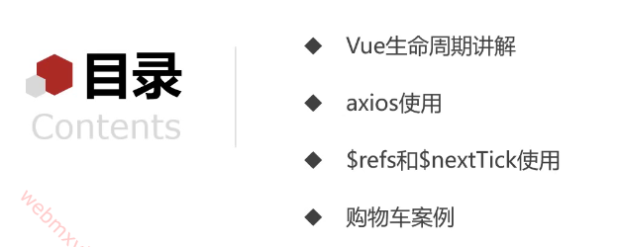
目标

- vue的生命周期
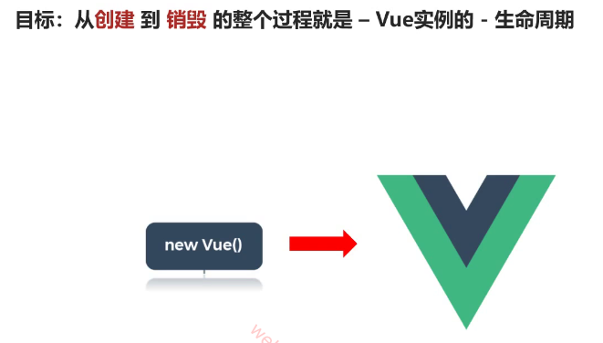

  - vue的钩子函数
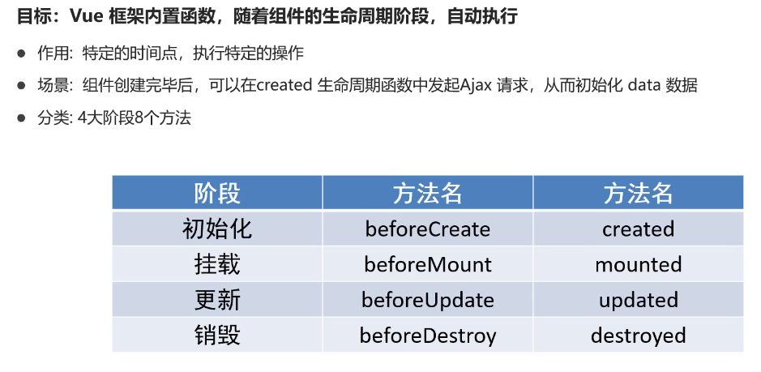
  - 初始化阶段beforeCreate()与create()
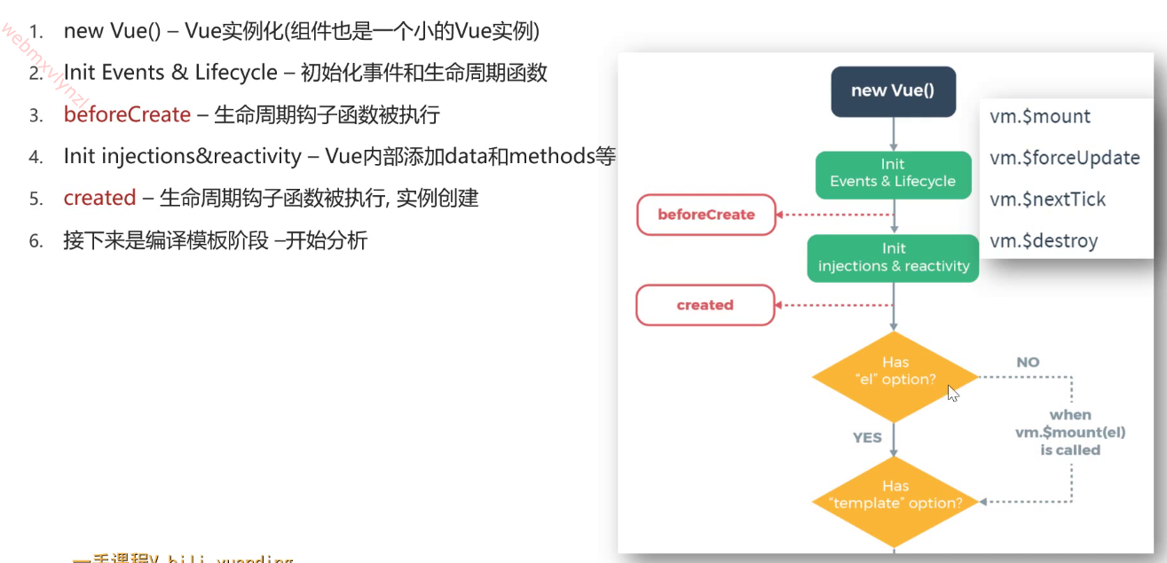
beforeCreate()在new Vue()后，内部给实例对象添加一些属性与方法，data与methods之前
created()在data与methods之后，一般用于网络请求，全局变量声明
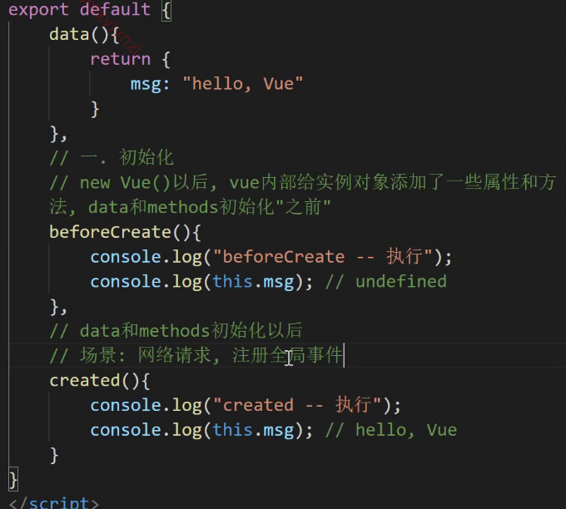
1.3挂载阶段beforeMount()与mounted()
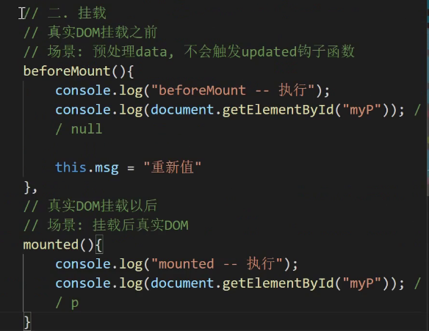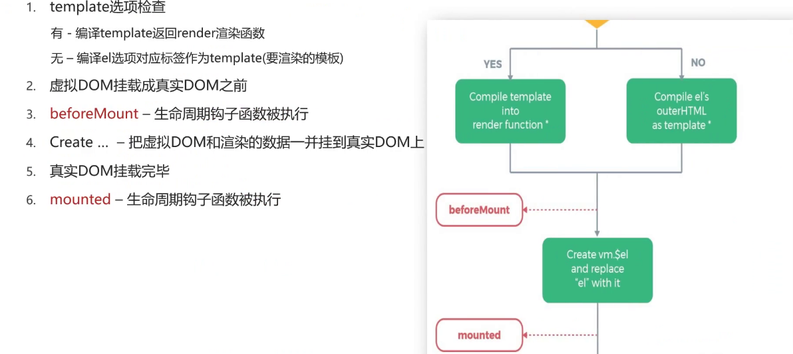
1.4更新阶段beforeUpdate()与update()
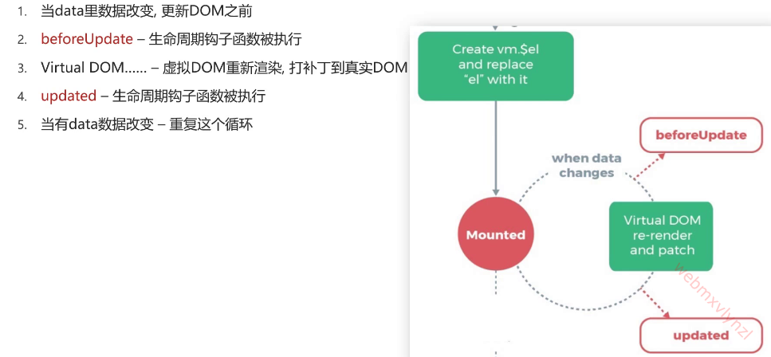

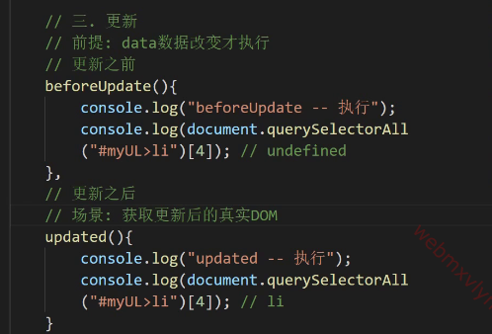
1.5.销毁阶段 beforeDestroy()与Destroy()
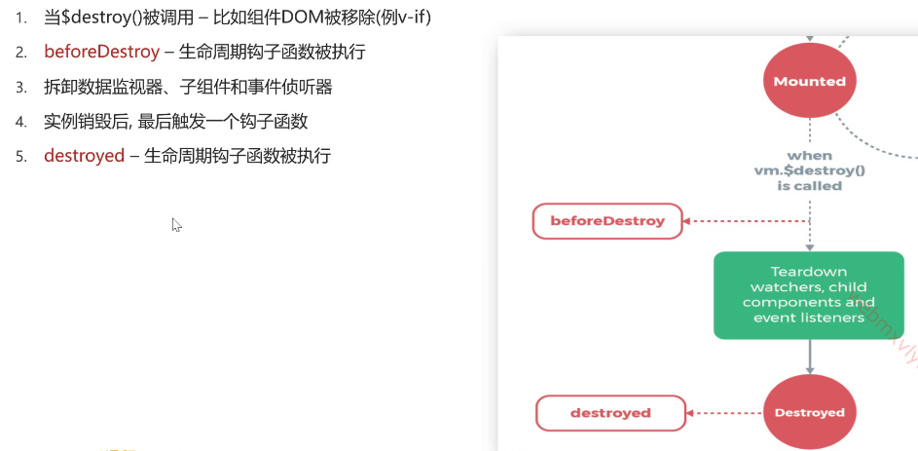
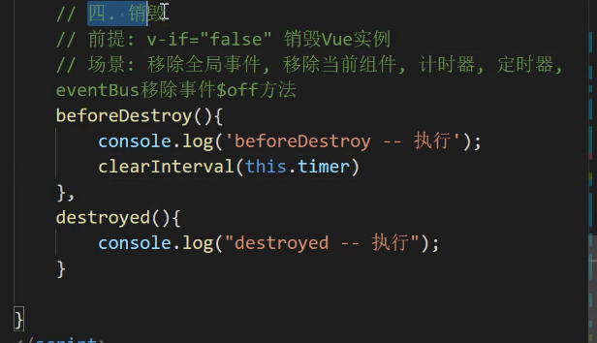

- axios的简单应用
安装axios： npm i axios
引入： import axios from “axios”
axiso简单配置：
axios({
url: "http://123.57.109.30:3006/api/getbooks",
methods: 'GET'
}).then(obj => { console.log(obj); })

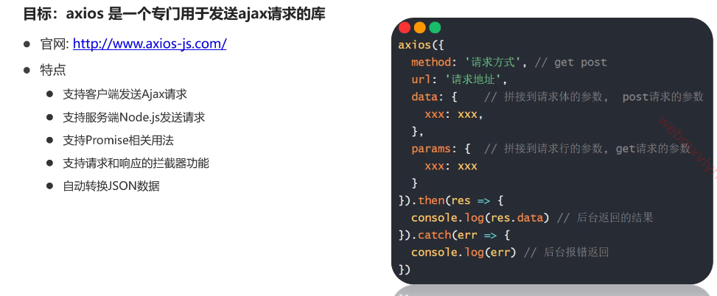
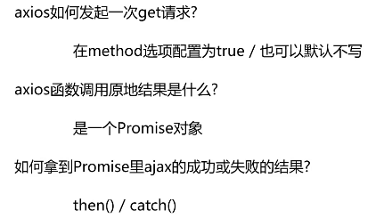

2.1axios的post传参
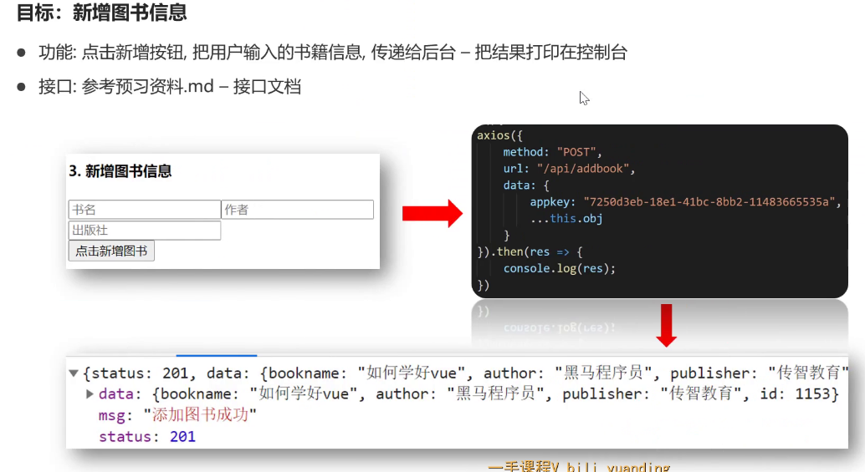
2.2.axios地址全局配置
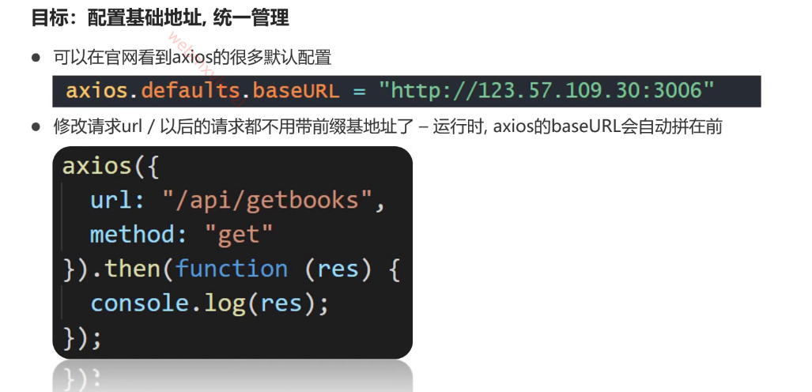
- $ref和$nextTickde的使用
3.1$ref获取元素dom属性方法
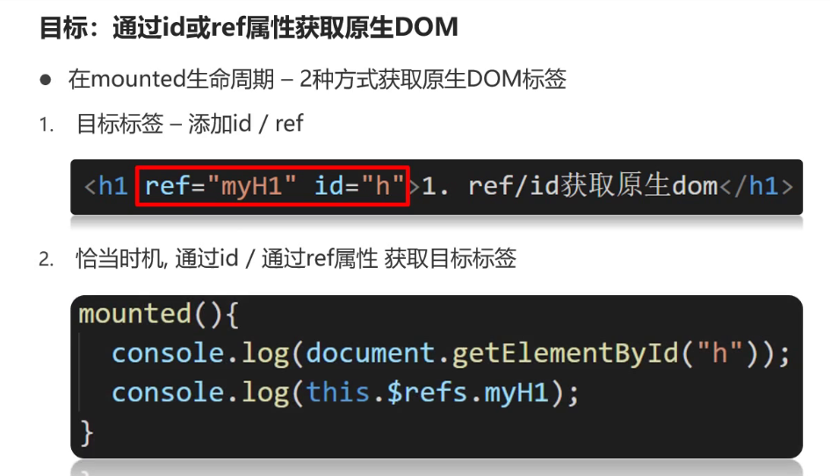
3.2通过ref属性获取组件对象
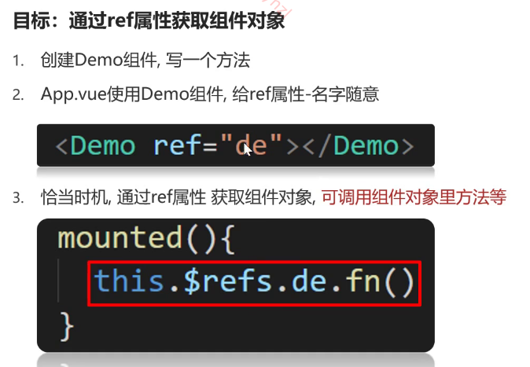
3.3$nextTick获取dom更新完后的数据，dom更新后才会触发$nextTick方法
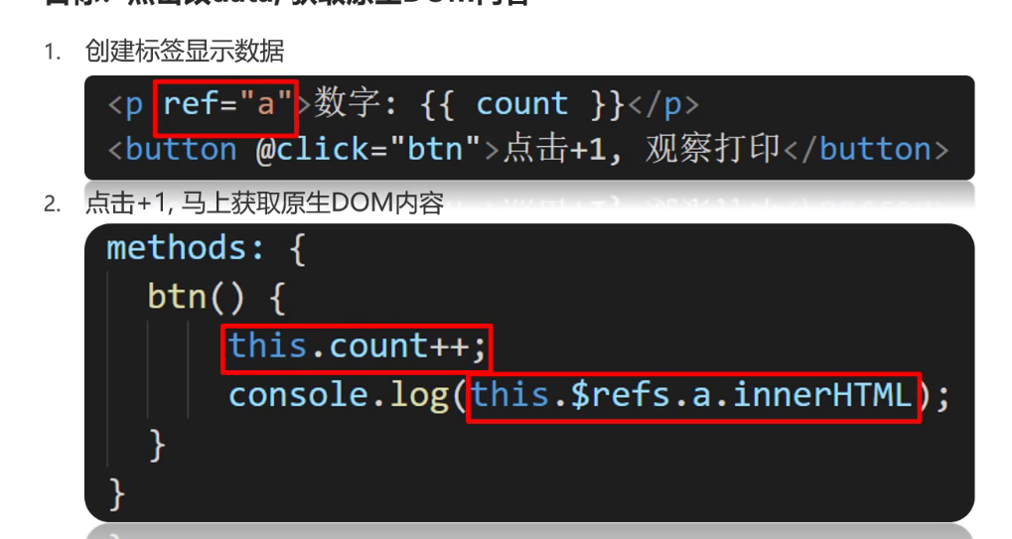

props的两种定义方式
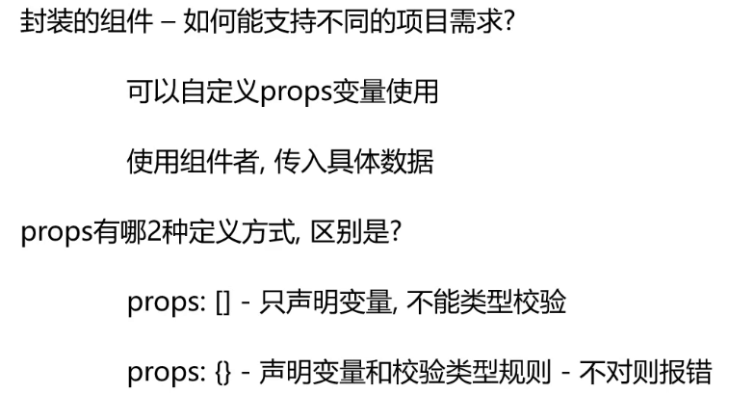
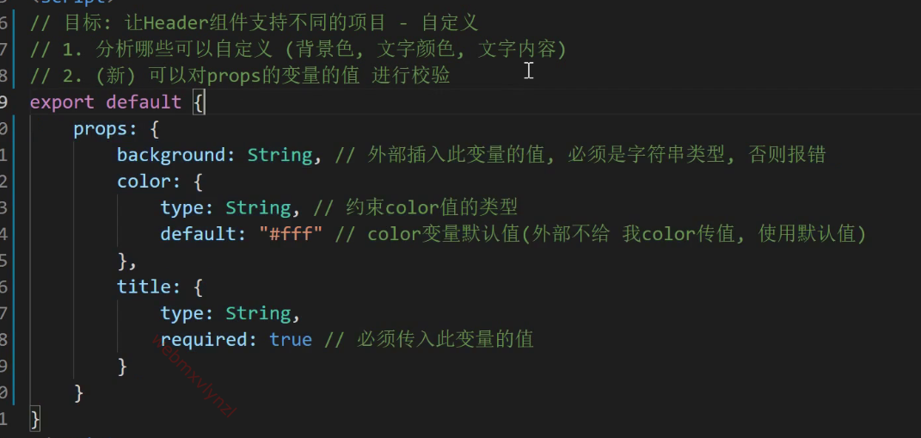

总结
